Magix API v1.4.0

Table des matières

Table des matières 1
Le jeu Magix 3
Page d’authentification 3
Page « lobby » 4
Page de jeu 4
L’enregistrement 5
Créer son « Deck » 5
Le jeu 5
L’objectif 5
Les cartes 5
Temps accordé pour jouer son tour 6
Se connecter à l’API 6
La boîte de chat (clavardage) 7
Styliser votre boîte de chat 8
La page de deck 9
Les services disponibles (l’API) 10
Connexion au serveur 10
Déconnexion du serveur 10
Créer/Joindre une partie 11
Modes du jeu : 11
L’état de la partie en cours 12
Pour faire une action (jouer une carte, terminer son tour, attaquer) 14
Autres notes importantes 15
Le quasi temps-réel 15
Distinguer un message texte d’un objet dans une variable 15
Observer une partie (optionnel) 15
Divers 16
Exemple : sauvegarder un deck 16
Exemples de theme 17
Games of Thrones (par J.C. Bertrand) 17
The Witcher (par L. Labrecque) 18
D&D (par N. Paquette) 19
Western (par M. Davidov) 20

Le jeu Magix
Magix est un serveur d’un jeu de cartes basé sur la technologie PHP, HTML, Node, JavaScript, MongoDB et AJAX. Celui-ci peut être joué contre l’ordinateur ou un autre joueur.

L’API, qui est disponible aux étudiants, permet de concevoir un jeu avec une interface graphique au choix. Voici un exemple d’interface.

Page d’authentification

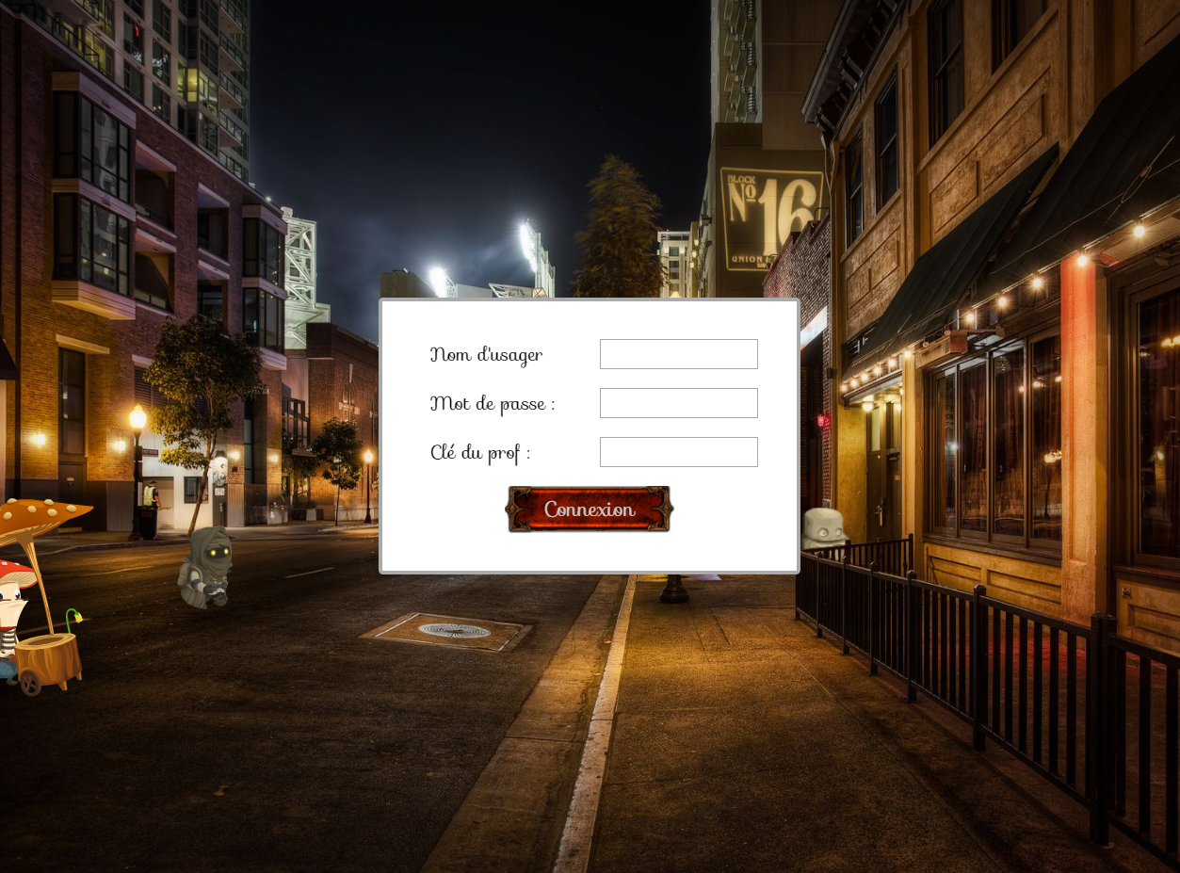

Note importante : Vous ne devez pas ajouter le champ « Clé du prof ». Cela ne sert qu’à mon thème à moi, empêchant les étudiants de se connecter dans mon thème et d’analyser/copier tout mon code JavaScript.

Page « lobby »

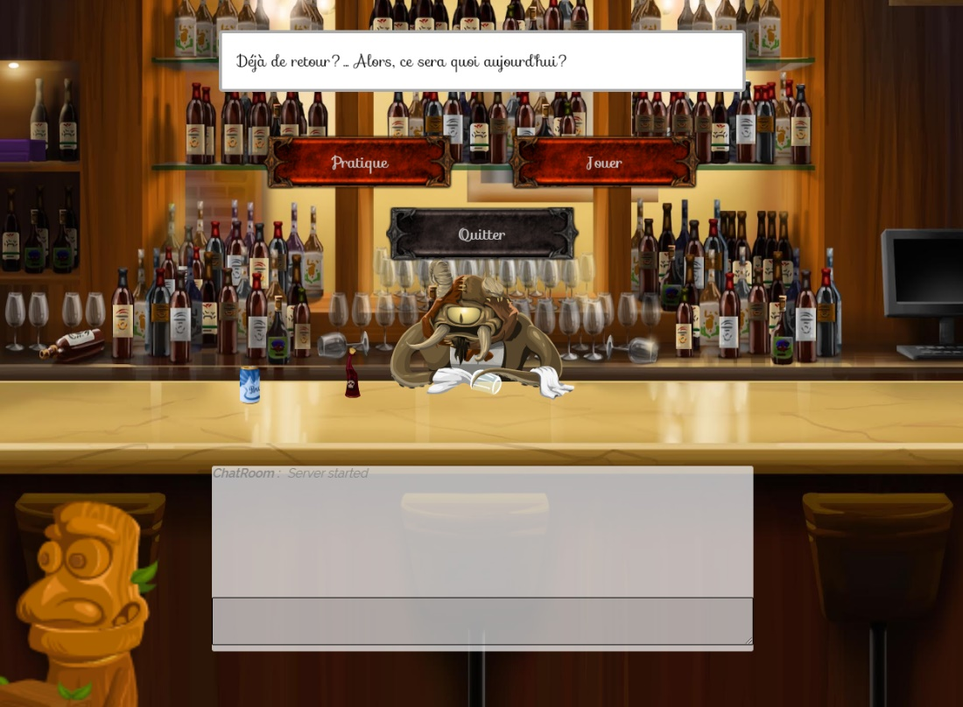

Page de jeu

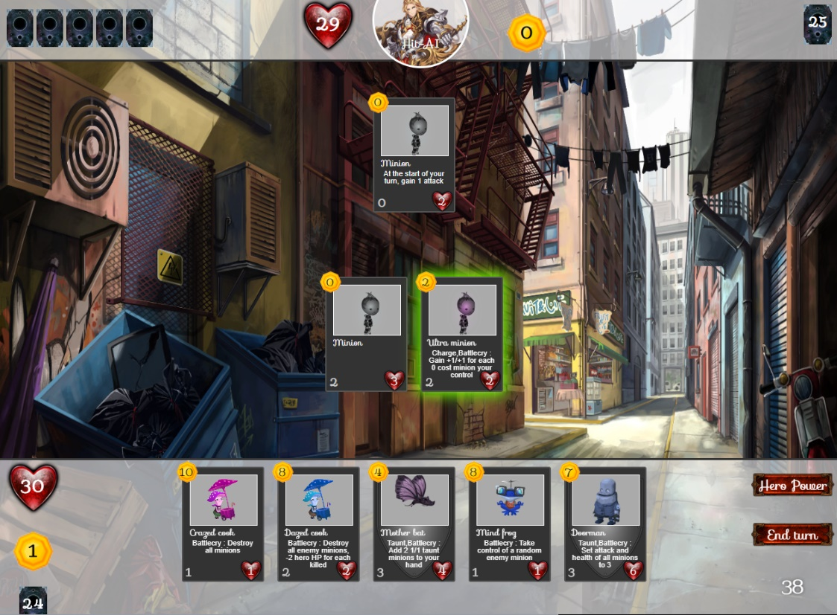

Le commencement
Avant même d’utiliser l’API, il faut avoir terminé de créer son compte sur le serveur Magix.

L’enregistrement
Pour ce faire, il doit aller au lien suivant, et remplir le formulaire d’inscription :
https://magix.apps-de-cours.com/server/#/signup

Créer son « Deck »
Un deck est un ensemble de 30 cartes sélectionnés par l’utilisateur. Il faut donc se connecter sur le site Web, puis aller dans la section « Deck » pour créer son deck. Lorsque votre deck est terminé, vous pouvez développer votre version du jeu.

Le jeu

L’objectif
Le but du jeu est de réduire la vie de l’adversaire à zéro, en attaquant avec ses cartes. Le jeu est fortement inspiré du jeu « Hearthstone » de la compagnie Blizzard.

Les cartes
L’état d’une carte sur le jeu
Une carte ayant son state « IDLE » peut être jouée, alors qu’une carte « SLEEP » ne peut être joué avant le prochain tour.

Placer une carte sur le jeu
Pour jouer une carte qui se trouve dans votre main, vous devez avoir suffisamment de « mp ».

Une carte « charge »
Ce type de carte déposée sur le jeu peut immédiatement attaquer, alors que les autres doivent attendre au tour suivant.

Une carte « taunt »
L’adversaire ne peut attaquer le héro ou les autres cartes derrières les cartes « taunt ».

Une carte « stealth »
L’adversaire ne peut attaquer une carte « stealth » en la ciblant avec une de ses cartes. Lorsqu’une carte « stealth » attaque, elle perd ce statut.

Une carte « confused »
Une carte confused est une carte qui a été volée à l’adversaire (volée pour 1 seul tour).

Une carte « battlecry »
Cette carte fait une action lorsqu’elle est déposée sur le jeu (board).

Une carte « deathrattle »
Cette carte fait une action lorsqu’elle meurt et est retirée du jeu (board).

Temps accordé pour jouer son tour
Un joueur peut prendre jusqu’à 50 secondes pour jouer son tour. Lorsqu’il a terminé de faire ses actions, il peut cependant faire l’action « END_TURN » pour le terminer plus rapidement.

Se connecter à l’API
Pour créer un jeu, il est nécessaire de communiquer avec le serveur de Magix. Vous devrez donc faire appel à son API.

Voici un exemple d’appel qui permet de faire l’opération « signin ». Il est FORTEMENT conseillé d’utiliser cette fonction tel quel et de la placer dans « CommonAction ».

/**
* data = ['key1' => 'value1', 'key2' => 'value2'];
*/
protected function callAPI($service, $data) {
$apiURL = "https://magix.apps-de-cours.com/api/" . $service;
$result = null;

if ($service == "games/action") {
$milliseconds = microtime(true) * 1000;

if (!empty($_SESSION["lastActionCall"]) &&
$milliseconds - $_SESSION["lastActionCall"] < 250) {
$result = json_encode("TOO_MANY_ACTIONS");
}

$_SESSION["lastActionCall"] = $milliseconds;
}

if (empty($result)) {
$options = [
'http' => [
'header' => "Content-type: application/x-www-form-urlencoded\r\n",
'method' => 'POST',
'content' => http_build_query($data)
]
];

$context = stream_context_create($options);

$result = file_get_contents($apiURL, false, $context);
if (strpos($result, "<br") !== false) {
$result = json_encode($result);
}
}

return json_decode($result);
}

Exemple d’appel (à intégrer dans votre action)

$data = [];
$data["username"] = "Falcor";
$data["password"] = "AAAaaa111";

$result = parent::callAPI("signin", $data);

if ($result == "INVALID_USERNAME_PASSWORD") {
// err
}
else {
// Pour voir les informations retournées : var_dump($result);exit;
$key = $result->key;
}

La boîte de chat (clavardage)

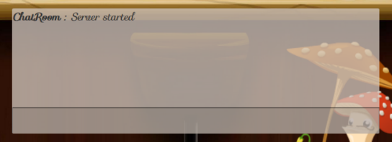

Pour faire apparaitre la boîte de chat dans votre page Web, il s’agit d’injecter votre clé de session (reçu lors de l’authentification) dans l’extrait de code HTML suivant :

Version normale :
<iframe style="width:700px;height:240px;"
src="https://magix.apps-de-cours.com/server/#/chat/votre-clé-ici">
</iframe>

Version large :
<iframe style="width:700px;height:562px;"
src="https://magix.apps-de-cours.com/server/#/chat/votre-clé-ici/large">
</iframe>

Styliser votre boîte de chat
Afin de modifier le style de votre boîte de chat, il s’agit de faire ce qui suit.

- Dans la création du iframe, ajouter l’événement onload.
<iframe style="width:700px;height:240px;" onload="applyStyles(this)"
src="https://magix.apps-de-cours.com/server/#/chat/votre-clé-ici">
</iframe>

- Dans votre JavaScript, déclarer la fonction « applyStyles() ». Voici un exemple :
const applyStyles = iframe => {
let styles = {
fontColor : "#333",
backgroundColor : "rgba(87, 41, 5, 0.2)",
fontGoogleName : "Sofia",
fontSize : "20px",
hideIcons : false (or true),
inputBackgroundColor : "red",
inputFontColor : "blue",
height : "700px",
padding: "5px",
memberListFontColor : "#ff00dd",
borderColor : "blue",
memberListBackgroundColor : "white",
hideScrollBar: true, // pour cacher le scroll bar
}

setTimeout(() => {
iframe.contentWindow.postMessage(JSON.stringify(styles), "*");
}, 100);
}
- Si vous désirez modifier la police de caractères, utilisez « fontGoogleName ». Cela doit correspondre au nom d’un font disponible à cet endroit : https://fonts.google.com/
- Il n’y a que les styles plus hauts qui sont acceptés.
- Tous ces styles sont optionnels, vous pouvez donc utilisez que les éléments qui vous conviennent.

La page de deck

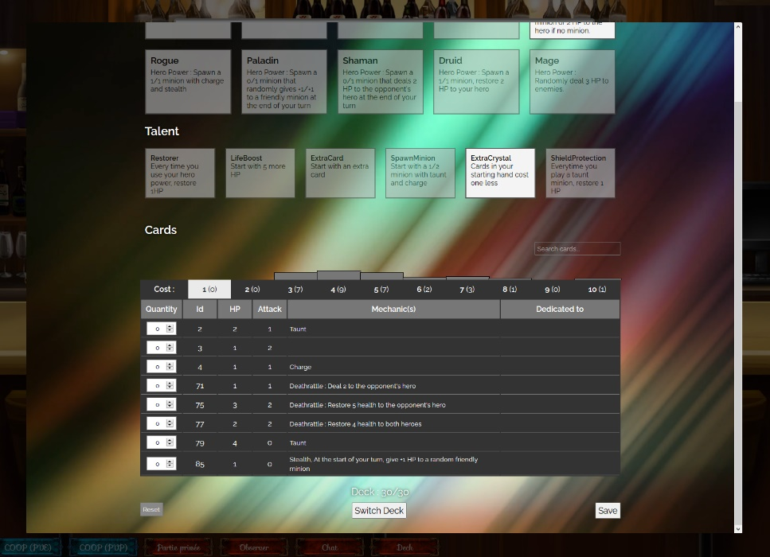

Afin d’éviter de toujours vous connecter sur le serveur de Magix afin de modifier votre deck, vous pouvez l’ajouter de la même façon que le chat :
<iframe src="https://magix.apps-de-cours.com/server/#/deck/votre-clé-ici">
</iframe>

Les services disponibles (l’API)

Connexion au serveur
Pour faire une authentification auprès du serveur, il faut avoir complété son inscription (voir plus haut). Lors d’une connexion, le serveur vous retournera une clé. Celle-ci doit être conservée en session car tous les autres appels au serveur en dépendent. Cette clé permet au serveur de « vous reconnaitre » (savoir qui vous êtes).

Nom du service | signin
Paramètres | username  password | Le nom de votre personnage  Votre mot de passe
Retour (succès) | Informations de votre personnage et la clé de session | La clé aura cette forme (50 car.):  « afsc9sflasmknc5lkntasd9yhcbasdfnasd9fcn »
Retour (erreur) | "INVALID_USERNAME_PASSWORD" | - Erreur d’authentification

Pour savoir comment implémenter ce service, veuillez regarder l’exemple plus haut.

Déconnexion du serveur
Lorsque vous êtes connectés, vous pouvez vous déconnecter en passant au service votre clef de session.

Nom du service | signout
Paramètres | key | Votre clé  doit être envoyée dans un tableau, même s’il n’y a que la clé en paramètre. Exemple :  $data = [];  $data[“key”] = “asfsdafdsf54879y…”;
Retour (succès) | "SIGNED_OUT"
Retour (erreur) | "INVALID_KEY"

Créer/Joindre une partie
Permet de jouer une partie contre une autre personne (pvp), ou contre l’ordinateur (training).

Nom du service | games/auto-match
Paramètres | key  type  mode (optionnel)  privateKey (optionnel) | Votre clé  "PVP" ou "TRAINING"  "STANDARD", "COOP" ou "ARENA"  Permet de créer une partie privée entre 2 joueurs, en utilisant un mot de passe pour accéder à la partie. Vous n’avez pas besoin d’intégrer ce paramètre, il est optionnel.
Retour (succès) | "JOINED_PVP"  "CREATED_PVP"  "JOINED_TRAINING"
Retour (erreur) | "INVALID_KEY"  "INVALID_GAME_TYPE”  "DECK_INCOMPLETE"  "MAX_DEATH_THRESHOLD_REACHED" | Lors de tournoi seulement. Lorsque vous avez cette erreur, vous êtes mort!
Après cet appel, vous êtes dans une partie, game on!

L’idée est donc de faire en sorte qu’après l’appel de ce service, vous allez sur jeu.php (ou game.php), et commencez à faire des appels pour avoir l’état du jeu (voir page suivante).

Modes du jeu :
- STANDARD : Jeu traditionnel, 2 personnes qui s’affrontent avec leur « deck »
- COOP : Pour gagner, les 2 joueurs doivent tuer un mega-minion sur le « board ».
- ARENA : Jeu traditionnel, mais les cartes en main sont choisis aléatoirement et selon le niveau de son aréna (le niveau peut augmenter en jouant une carte spéciale)

L’état de la partie en cours
Lorsque le personnage est dans la partie, il faut demander régulièrement son état afin de savoir si votre vie a diminué, quelles sont les cartes dans votre main, etc.

Il y doit y avoir un délai de 1 seconde minimum entre chaque appel. Autrement, l’appel pourrait être refusé et vous pourriez même être déconnecté!

Nom du service | games/state
Paramètres | key | Votre clé
Retour (succès) | "WAITING"  ou  "LAST_GAME_WON"  ou  "LAST_GAME_LOST"  ou  Un document JSON contenant l’état de la partie (voir exemple plus bas) | - En attente d’un autre joueur  - La partie n’existe plus, mais la dernière partie jouée a été gagnée  - La dernière partie n’existe plus et vous l’aviez perdue.
Retour (erreur) | "INVALID_KEY"

Éviter d’être banni du serveur et les délais d’appel
Pour le service « games/state » : un délai de 1 seconde minimum entre chaque appel

Il est donc nécessaire d’attendre le retour de l’appel du service avant d’en lancer un autre!

Il serait donc une bonne approche de faire un fichier JavaScript (ex : game.js) et d’y mettre le code suivant, qui ira chercher l’état du jeu à chaque seconde.

const state = () => {
fetch("ajax-state.php", { // Il faut créer cette page et son contrôleur appelle
method : "POST" // l’API (games/state)
})
.then(response => response.json())
.then(data => {
console.log(data); // contient les cartes/état du jeu.

setTimeout(state, 1000); // Attendre 1 seconde avant de relancer l’appel
})
}

window.addEventListener("load", () => {
setTimeout(state, 1000); // Appel initial (attendre 1 seconde)
});

Exemple de résultat (JSON)
{
"remainingTurnTime":24,
"yourTurn":true,
"heroPowerAlreadyUsed" : false,
"hp":30,
"mp":0,
"maxMp":1,
"hand":[
{"id":4,"cost":2,"hp":3,"atk":2,"mechanics":[], "uid":3,"baseHP":3},
{"id":22,"cost":7,"hp":7,"atk":7,"mechanics":[],"uid":5,"baseHP":7},
{"id":10,"cost":3,"hp":3,"atk":3,"mechanics":["taunt", "charge"],"uid":6,"baseHP":3}
],
"board":[
{"id":2,"cost":1,"hp":1,"atk":2,"mechanics":[],"uid":7,"baseHP":1,"state":"SLEEP"}
],
"welcomeText" : "My life for Aiur!",
"heroClass" : “Warrior",
"remainingCardsCount":24,
"opponent":{
"username":"Dummy-AI",
"heroClass":"Hunter",
"hp":30,
"mp":0,
"board":[],
welcomeText : "Die, maggot!",
"remainingCardsCount":24,
"handSize" : 3
},
latestActions : [] // une liste des dernières actions jouées dans la partie.
}

Pour faire une action (jouer une carte, terminer son tour, attaquer)

Nom du service | games/action
Paramètres | key  type  ou  type  ou  type  ou  type  uid  ou  type  uid  targetuid | Votre clé  "END_TURN"  "SURRENDER" " (bouton optionnel)  "HERO_POWER"  "PLAY" et  ex : 23 (identifiant unique de la carte lors de la partie)  "ATTACK"  uid de la carte  uid de la carte attaquée ou 0 (zéro) pour le héros adverse
Retour (succès) | L’état de la partie, voir page suivante
Retour (erreur) | "INVALID_KEY"  "INVALID_ACTION"  "ACTION_IS_NOT_AN_OBJECT"  "NOT_ENOUGH_ENERGY"  "BOARD_IS_FULL "  "CARD_NOT_IN_HAND"  "CARD_IS_SLEEPING"  "MUST_ATTACK_TAUNT_FIRST"  "OPPONENT_CARD_NOT_FOUND"  "OPPONENT_CARD_HAS_STEALTH"  "CARD_NOT_FOUND"  "ERROR_PROCESSING_ACTION"  "INTERNAL_ACTION_ERROR"  "HERO_POWER_ALREADY_USED"  "TOO_MANY_ACTIONS"  "TOO_MANY_ACTIONS_BAN" | Action invalide  Mauvaise structure de données  La carte coûte trop cher à jouer  Pas assez de place pour la carte  La carte n’est pas dans votre main  Carte ne peut être jouée ce tour-ci  Une carte taunt empêche ce coup  La carte attaquée n’est pas présente sur le jeu  La carte ne peut être attaquée directement tant qu’elle possède « stealth »  La carte cherchée (uid) n’est pas présente  Erreur interne, ne devrait pas se produire  Autre erreur interne, ne devrait pas se produire  Pouvoir déjà utilisé pour ce tour  Délai trop court entre 2 actions  Délai trop court entre 2 actions

Autres notes importantes
Voici quelques notes importantes concernant le serveur Magix.

Le quasi temps-réel
Étant donné qu’AJAX est utilisé au lieu des Web Sockets pour le jeu, le jeu ne fonctionne pas tout-à-fait en temps réel. C’est donc normal que lorsque l’un des joueurs fait une action, un autre joueur ne la voit pas instantanément.

Distinguer un message texte d’un objet dans une variable
Voici un exemple de code qui permet de voir si la variable est un objet ou une simple chaîne de caractères. Ça peut être utilisé pour savoir si la partie est terminé ou pas

if (typeof maVariable !== "object") {
if (maVariable == "GAME_NOT_FOUND") {
// Fin de la partie. Est-ce que j’ai gagné? Je dois appeler user-info
}
}
else {
// maVariable est un objet. On pourrait faire, par exemple, maVariable.game.hp ou
// maVariable.player.mp
}

Observer une partie (optionnel)
Il est possible d’observer une partie en utilisant le service suivant, qui fonctionne exactement comme le service « games/state », que l’on appelle à chaque seconde.

Nom du service | games/observe
Paramètres | key  username | Votre clé  Nom du joueur à observer
Retour (succès) | "WAITING"  ou  "LAST_GAME_WON"  ou  "LAST_GAME_LOST"  ou  "NOT_IN_GAME"  ou  Un document JSON contenant l’état de la partie (voir exemple plus bas) | - En attente d’un autre joueur  - La partie n’existe plus, mais la dernière partie jouée a été gagnée  - La dernière partie n’existe plus et vous l’aviez perdue.  - Le joueur n’est pas dans une partie
Retour (erreur) | "INVALID_KEY"

Divers
Il existe plusieurs autres services disponibles. Si jamais vous êtes intéressés, n’hésitez pas à me contacter.

Exemple :
- /chat et /chat/new (les messages du chat)
- /games/log/1 (dernières parties jouées, fonctionne en GET, pas POST)
- /stats (statistiques)
- /news (actualités)
- /users/deck/switch (permet d’utiliser son deuxième deck)
- /talents (permet d’avoir la liste de talents du jeu)
- /heroes (permet d’avoir la liste des héros)
- /cards (permet d’avoir la liste de cartes du jeu)

Exemple : sauvegarder un deck
Pour sauvegarder un deck, il vous faut :
- Obtenir votre deck actuel, votre classe et votre talent initial via le service /api/users/deck (avec votre clé)
- Obtenir la liste des cartes, via le service /cards
- Obtenir la liste des talents, via le service /talents
- Obtenir la liste des héros, via le service /heroes.
- Sauvegarder votre nouveau deck, via le service /api/users/deck/save, avec ces informations :
key : <votre clé>
deck : [<un tableau de id de cartes>], (3 ids identiques maximum)
className : <nom de votre classe/héro>,
initialTalent : <nom de votre talent initial>,

Exemples de theme
Quelques exemples faits par les étudiants dans le passé…

Games of Thrones (par J.C. Bertrand)
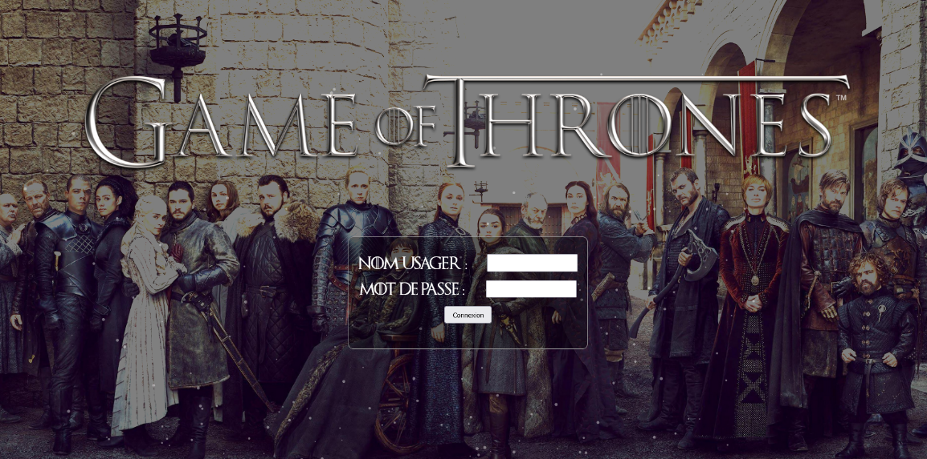
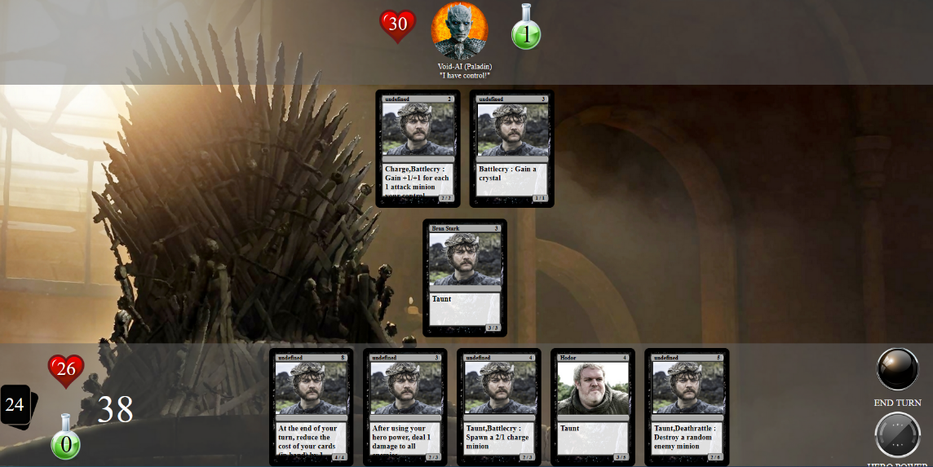

The Witcher (par L. Labrecque)
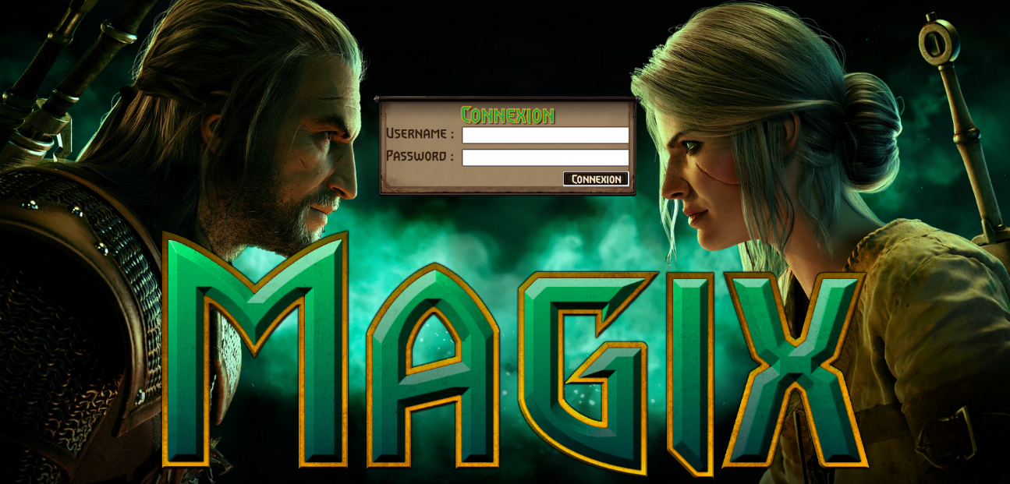
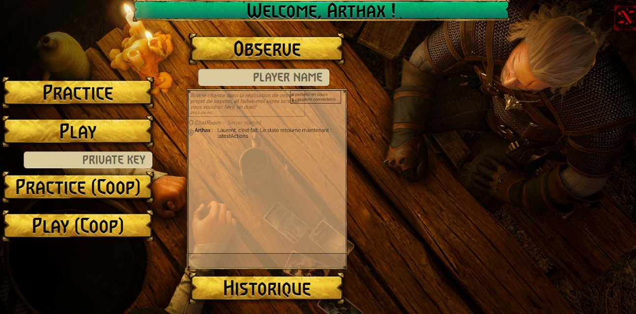
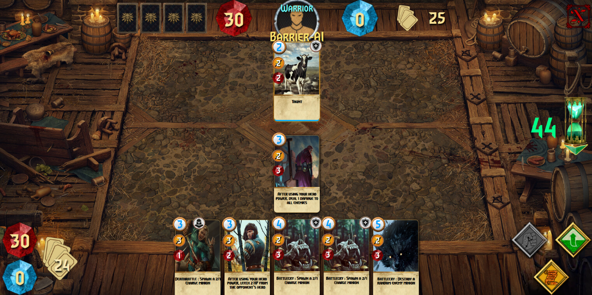

D&D (par N. Paquette)
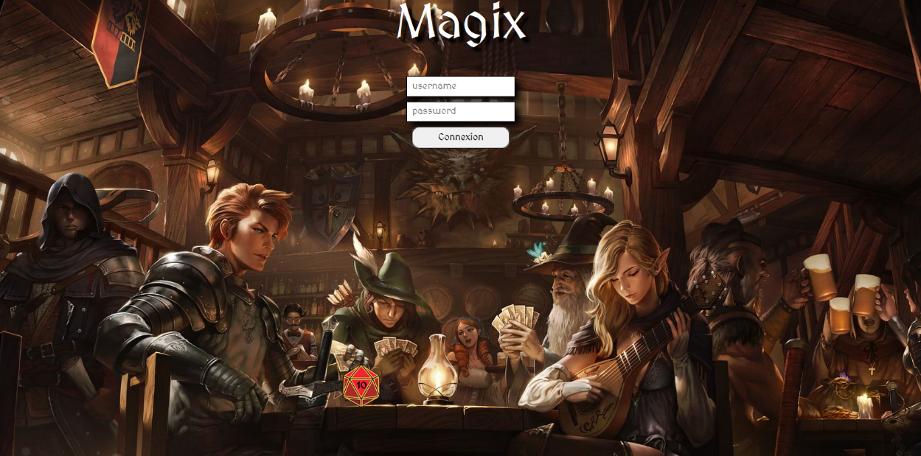
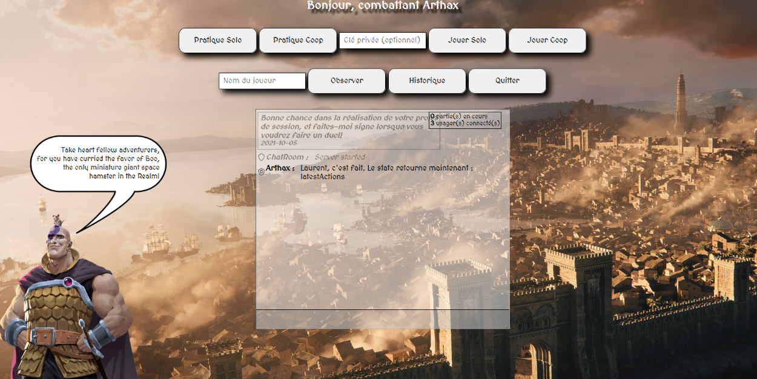
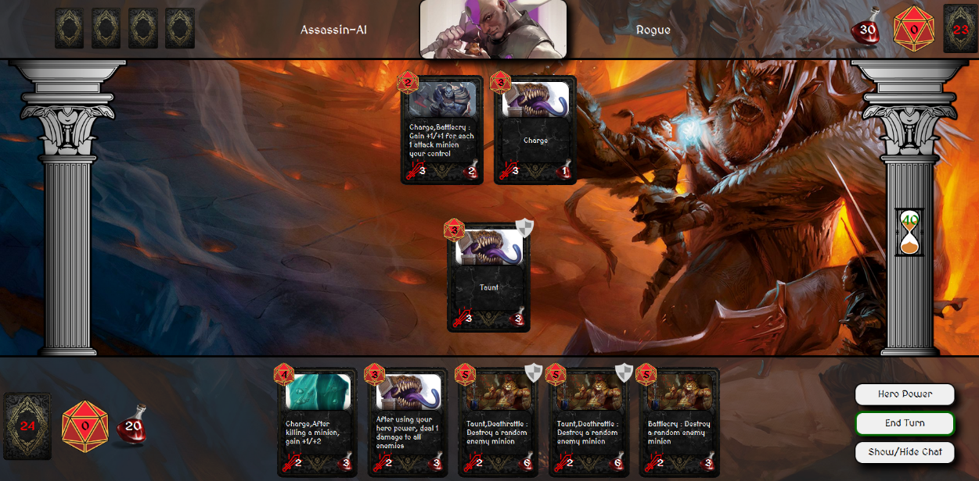

Western (par M. Davidov)
